CHƯƠNG 9: ĐẦU VÀ KHỚP THÁI DƯƠNG HÀM
Đầu và khớp thái dương hàm (TMG) có mối liên hệ chặt chẽ với cột sống và vùng vai-cánh tay. Rối loạn ở khớp thái dương hàm có thể ảnh hưởng đến các cấu trúc ở xa và ngược lại. Những rối loạn này có thể do khớp cắn không đúng hoặc do bản thân khớp gây ra. Chương này còn trình bày các kỹ thuật xoang mũi, tai và mắt – những bài tập tương đối đơn giản nhưng mang lại hiệu quả bền vững cho các triệu chứng phổ biến như ngạt mũi, ù tai và suy giảm thị lực.

9.1 Khớp Thái Dương Hàm (Temporomandibulargelenk – TMG)
Khớp thái dương hàm (Art. temporomandibulare, TMG) là một khớp đặc biệt. Qua đĩa khớp (Discus articularis), xương hàm dưới (Mandibula) được nối với lồi cầu xương hàm (Caput mandibulae) và xương thái dương (Os temporale) qua lồi cầu khớp (Tuberculum articulare). Đĩa khớp có hình đồng hồ cát – hẹp ở giữa, dày ở phần lưng. Khớp thái dương hàm cho phép xương hàm dưới thực hiện 3 loại chuyển động:
- Chuyển động quay (mở và đóng miệng)
- Chuyển động tịnh tiến (trượt trước-sau)
- Chuyển động nghiền
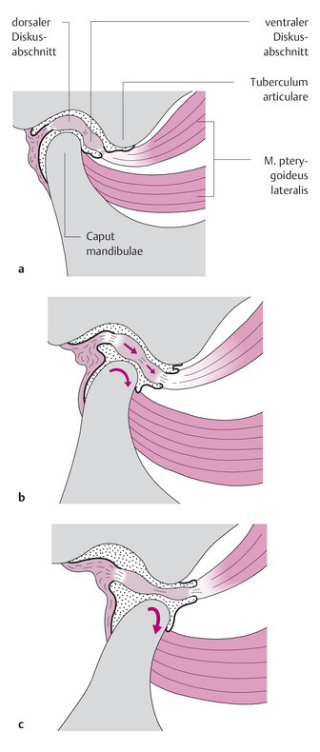
Hình 9.1 – Tư thế của khớp thái dương hàm
Chuyển động sinh lý của xương hàm dưới chỉ có thể thực hiện ở cả hai khớp (phải và trái). Khi mở và đóng miệng, các chuyển động đối xứng hai bên; khi nhai thì không đối xứng.
Trong buồng khớp dưới, khi mở miệng diễn ra chuyển động kết hợp giữa tịnh tiến và quay. Trong buồng trên, đĩa khớp trượt về phía trước so với xương thái dương khi mở miệng. Khi mở tối đa, lồi cầu hàm thoát khỏi hố khớp và nằm dưới củ khớp trên phần trước của đĩa.
Do khớp nằm gần các dây thần kinh, lệch hàm có thể chèn ép các nhánh của dây thần kinh hàm dưới (N. mandibularis V3), dây thần kinh sinh ba (N. trigeminus V), hạch tai, Chorda tympani (chứa sợi vị giác 2/3 trước lưỡi), dây thần kinh mặt (N. facialis VII).
Các triệu chứng gợi ý rối loạn TMG (còn gọi là rối loạn sọ-hàm, CMD):
- Đau tại khớp TMG
- Tiếng lạo xạo/lách cách/ma sát tại TMG
- Nghiến răng (Bruxismus), đặc biệt ban đêm
- Mở miệng không rộng hơn 3 ngón tay chồng lên nhau (theo chiều đầu-đuôi)
- Vấn đề khớp cắn – răng không khớp đúng/lệch khớp cắn
- Đau đầu
- Đau cổ
- Ù tai (Tinnitus)
- Chóng mặt/cảm giác choáng váng
- Lệch cằm khi mở miệng
- Tái phát các lần trật khớp vùng cổ (HWS)
- Yếu cơ trong tầm vận động bình thường của hàm
- Rối loạn thị giác/các vấn đề về mắt và thị lực
Chẩn đoán: Nếu có ít nhất 3 triệu chứng kể trên, cần điều trị TMG.
✦ Thực hành: Lệch đĩa khớp phổ biến nhất là về phía trước (ventral). Khi đó, toàn bộ đĩa nằm trong buồng khớp trước ở tư thế trung lập. Chuyển động tịnh tiến về phía trước bị hạn chế hoặc không thực hiện được. Miệng chỉ mở được bằng chuyển động quay của lồi cầu hàm, biên độ rất nhỏ.
Đơn vị chức năng hàm – cột sống cổ (HWS): Cần đặc biệt lưu ý đơn vị chức năng giữa sọ, hàm dưới, đai vai và cột sống cổ. Vấn đề tại TMG sẽ ảnh hưởng đến vùng vai và cổ qua hệ cơ-khớp. Ngược lại, trật khớp cổ cũng ảnh hưởng đến khớp cắn. Về mặt sinh lý, gấp cổ làm hàm dịch ra trước, duỗi cổ làm hàm dịch ra sau.
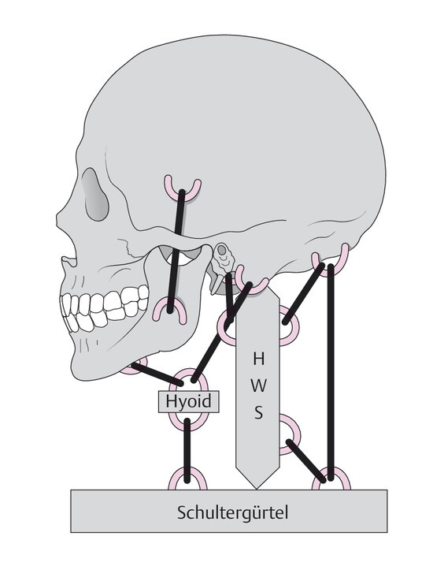
Hình 9.2 – Đơn vị chức năng hàm/cột sống cổ
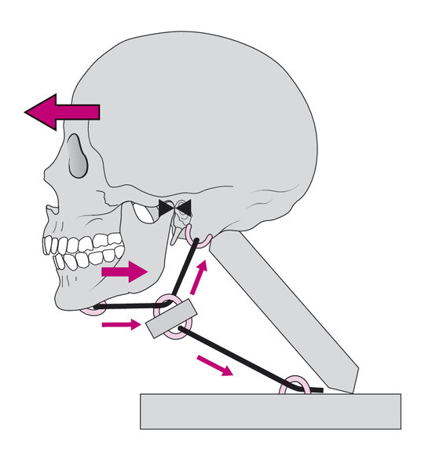
Hình 9.3 – Thay đổi tư thế HWS và hệ quả với khớp cắn
▪ Lâm sàng – Rối loạn sọ-hàm (CMD): Khi sai khớp cắn (ví dụ do mão răng cao), việc chỉnh khớp sẽ không bền vững vì bệnh nhân luôn cố tìm lại khớp cắn tốt nhất. Ngược lại, nha sĩ không nên mài khớp cắn ngay khi thấy thay đổi, vì thay đổi này có thể do lệch khớp vùng cổ, không nhất thiết do bản thân TMG. Để đạt kết quả bền vững cần phối hợp liên ngành với nha sĩ và bác sĩ chỉnh nha. Có thể thử máng nhai thủy tĩnh (Aqualizer) – hai túi nước nối nhau cân bằng áp lực – đeo 24h ngoài giờ ăn, để bệnh nhân cảm nhận tư thế hàm đúng sau chỉnh nắn.

9.1.1 Các Kỹ Thuật cho Khớp Thái Dương Hàm
Xác định khớp cần điều trị bằng kết hợp quan sát và sờ nắn. Bác sĩ đứng gần sau bệnh nhân, đặt ngón giữa và ngón áp út hai bên lên lồi cầu hàm (ngay trước ống tai ngoài), quan sát đầu cằm từ trên xuống. Yêu cầu bệnh nhân mở miệng từ từ – phía cằm lệch đầu tiên là phía cần điều trị.

9.1.1.1 TMG Lệch Bên – Tư Thế Ngồi
(Blockierung des rechten TMG – Trật khớp TMG phải)
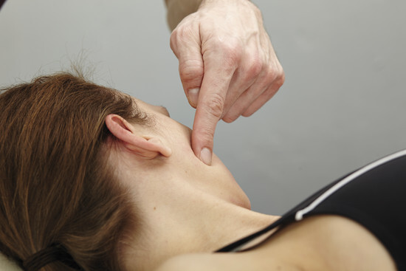
Hình 9.4 – TMG lệch bên, tư thế ngồi (tiếp xúc)
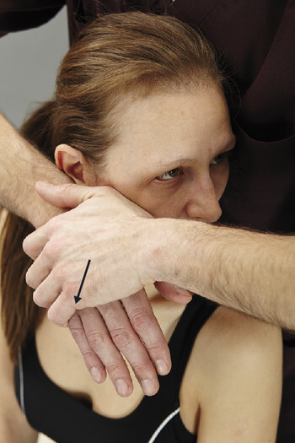
Hình 9.5 – TMG lệch bên, tư thế ngồi (thực hiện)
▶ TMG phải – lệch bên (ngồi)
Tư thế BN: Ngồi thấp, đầu xoay trái
Tư thế BT: Đứng sát sau bệnh nhân
Tay thuận (IH): Tay phải
Tay hỗ trợ (SH): Tay trái
Điểm tiếp xúc (KP): Đầu gần-ngoài MCP I (gần cổ tay) tại Angulus mandibulae phải; MCP I song song theo phần tiếp theo của nền hàm
Hướng lực (IR): Kéo dài theo nhánh hàm (Ramus mandibulae) về phía đuôi
Thực hiện: Bệnh nhân tựa đầu vào bụng bác sĩ, miệng hé mở. Tay trái hỗ trợ đầu bệnh nhân. Tiếp xúc ngay trên Angulus mandibulae phải, dưới lồi cơ cắn (Tuberositas masseterica). Tay phải duỗi lưng, lệch trụ nhẹ, cẳng tay hướng xuống về phía xương đòn trái BN. Vào tiền căng bằng cách di IH xuống đuôi kèm sấp nhẹ. Xung lực: sấp nhanh IH đồng thời đẩy về phía xương đòn trái.
⚠ Lưu ý: Sau xung lực có thể trượt qua Angulus nhưng không được đập vào thanh quản (Larynx).
Hàm giả có thể để nguyên trong miệng hoặc tháo ra để tránh hư hại.

9.1.1.2 TMG Lệch Bên – Tư Thế Ngồi (Thay Thế)
(Biến thể cho bệnh nhân cao, có thể nằm trên bàn điều trị)
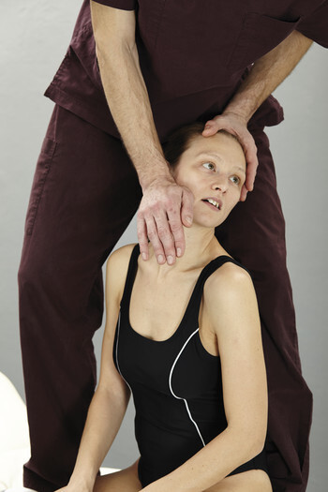
Hình 9.6 – TMG lệch bên, biến thể ngồi
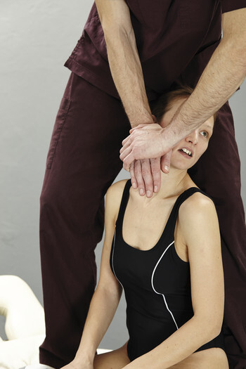
Hình 9.7 – TMG lệch bên, biến thể ngồi
Kỹ thuật thực hiện giống như trên, chỉ khác tư thế bác sĩ: Với bệnh nhân đặc biệt cao nằm trên bàn, bác sĩ có thể đứng gần sau đầu bệnh nhân.

9.1.1.3 TMG Lệch Bên – Tư Thế Nằm
(Seitenabweichung des rechten TMG – Lệch TMG phải, bệnh nhân nằm)
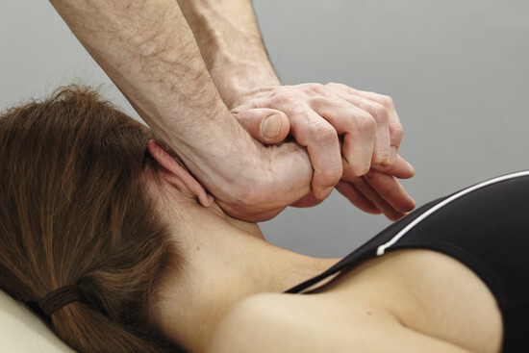
Hình 9.8 – TMG lệch bên, tư thế nằm (tiếp xúc)
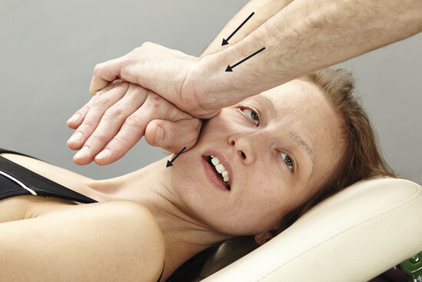
Hình 9.9 – TMG lệch bên, tư thế nằm (thực hiện)
▶ TMG phải – lệch bên (nằm)
Tư thế BN: Nằm ngửa, đầu xoay trái, đầu bàn nâng lên để đầu nghiêng ~45°
Tư thế BT: Ngồi sát sau bệnh nhân
Điểm tiếp xúc (KP): Đầu gần-ngoài MCP I tại Angulus mandibulae phải; MCP I song song theo nền hàm
Thực hiện: Nguyên tắc như kỹ thuật ngồi. Xung lực tốt nhất dùng cả hai tay. Bệnh nhân hé miệng, bác sĩ tạo tiền căng rồi truyền xung nhanh về đuôi-sấp.
✦ Thực hành: Khi TMG đã lệch lâu dài, nên kéo giãn M. pterygoideus medialis và lateralis trước khi điều trị – chỉ thực hiện được bên trong khoang miệng.

9.1.1.4 Kéo Giãn Cơ Chân Bướm (M. Pterygoidei)
Bệnh nhân hé miệng thư giãn. Bác sĩ dùng cả hai ngón cái (đeo găng tay!) sờ nắn phía trong của răng hàm sau về phía sau:
- M. pterygoideus medialis: nằm giữa hố chân bướm (Fossa pterygoidea) và mặt trong Angulus mandibulae, sau răng khôn hàm trên.
- M. pterygoideus lateralis: sờ từ răng khôn hàm trên về phía cổ hàm (Collum mandibulae), yêu cầu BN mở miệng dần sẽ cảm nhận được sức căng của cơ.
So sánh hai bên để đánh giá trương lực. Thường cơ ở phía TMG bị khóa sẽ căng hơn. Kéo giãn cơ bằng cách ấn về phía sau-ngoài và giữ cho đến khi cơ thả lỏng, sau đó thêm vài giây.
⚠ Lưu ý: Kỹ thuật này rất khó chịu vì sau M. pterygoideus medialis có điểm ra của dây thần kinh sinh ba (V), N. mandibularis (V3) và các nhánh. Áp lực có thể kích thích tuyến lệ, gây chảy nước mắt không chủ ý.
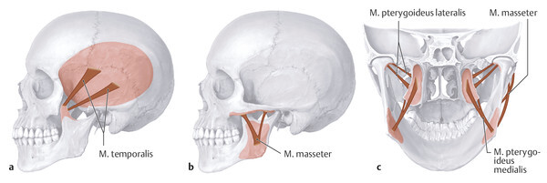
Hình 9.10 – Cơ nhai (Kaumuskulatur)

9.1.1.5 Hàm Cứng – Miệng Khóa Mở (Kiefersperre)
Chẩn đoán dễ vì miệng bệnh nhân không thể đóng lại. Đĩa khớp bị trật ra sau, lồi cầu hàm không thể tịnh tiến và quay về phía sau. Hoặc cả hai lồi cầu nhảy qua củ khớp và bị kẹt ở tư thế đó.
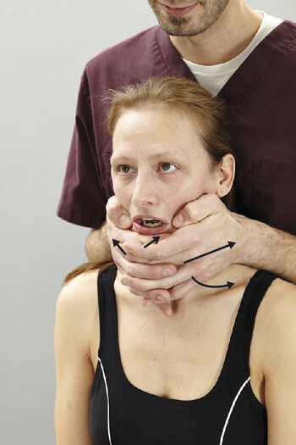
Hình 9.11 – Kỹ thuật hàm cứng
▶ Hàm cứng – miệng khóa mở (không dùng xung lực)
Tư thế BN: Ngồi, đầu hướng ra trước, khoảng ngang ngực bác sĩ
Tư thế BT: Đứng sau bệnh nhân
Tay (MH): Cả hai tay
Điểm tiếp xúc: Ôm thân hàm (Corpus mandibulae) bằng các ngón tay; lòng bàn tay (vùng mô cái) nằm tại Angulus hàm; tay ở tư thế duỗi lưng
Hướng lực (MR): Thẳng ra sau và hơi xuống đuôi, theo hướng kéo dài của thân hàm
Thực hiện: Kéo từ từ nhưng liên tục về phía sau-đuôi, kết hợp lệch trụ và gấp nhẹ cổ tay. KHÔNG đẩy lên đầu hoặc ép miệng đóng – có thể làm hỏng đĩa khớp. Đây KHÔNG phải kỹ thuật xung lực!
⚠ Lưu ý: Không được ép về phía đầu hay bắt buộc đóng miệng vì có thể gây tổn thương đĩa khớp. Đây không phải kỹ thuật xung lực!
✦ Thực hành: Khi đĩa/lồi cầu di chuyển trở lại, đầu bệnh nhân có thể rung nhẹ ngắn – đây là dấu hiệu tốt, bình thường.

9.2 Xoang Mũi (Nasennebenhöhlen)
Đặc biệt vào thời điểm giao mùa, nhiễm trùng đường hô hấp trên (xoang cạnh mũi) với viêm niêm mạc mũi (viêm mũi/sổ mũi: Rhinitis) rất phổ biến. Niêm mạc phù nề và tăng tiết dịch cản trở lưu thông dịch từ xoang mũi vào khoang mũi. Nếu kéo dài có thể dẫn đến viêm xoang (Sinusitis).
Vào ống mũi giữa tại Hiatus semilunaris phần trên đổ vào phễu sàng (Infundibulum ethmoidale) với lỗ thông xoang hàm (Sinus maxillaris). Phía sau hơn là lỗ thông xoang trán (Sinus frontalis).
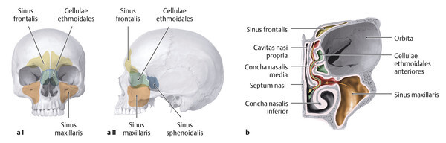
Hình 9.12 – Xoang cạnh mũi (Nasennebenhöhlen)
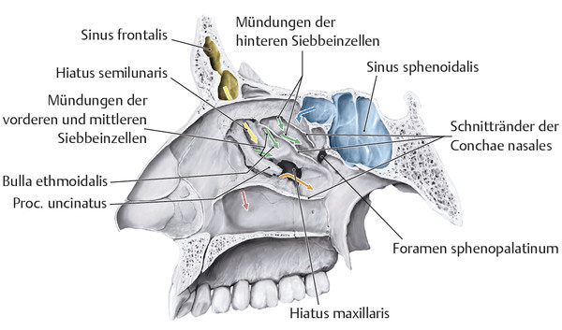
Hình 9.13 – Kết nối khoang mũi với xoang và lệ đạo
✦ Thực hành: Chiropractic có thể hỗ trợ lưu thông dịch xoang. Hãy hình dung một chai ketchup thủy tinh đầy: chỉ dốc ngược sẽ không ra gì. Nhưng vừa dốc vừa gõ vào chai thì nội dung sẽ chảy ra. Góc lỗ thoát xoang hàm nghiêng ~45° ra ngoài từ mặt phẳng đứng dọc; lỗ xoang trán nghiêng ~25° ra ngoài và ~70° lên đầu – cần tính đến các góc này khi thực hiện kỹ thuật.

9.2.1 Các Kỹ Thuật Xoang (Sinustechniken)
Trước khi thực hiện kỹ thuật, cần kích thích tuần hoàn bằng cách xoa đối xứng hai bên bằng cả hai ngón cái.

9.2.1.1 Kích Thích Tuần Hoàn – Xoang Hàm (Sinus Maxillaris)
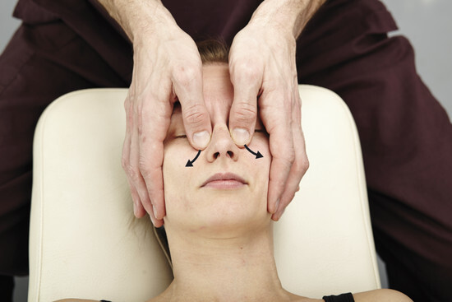
Hình 9.14 – Kích thích tuần hoàn xoang hàm (bước 1)
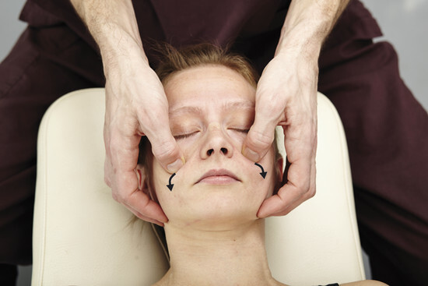
Hình 9.15 – Kích thích tuần hoàn xoang hàm (bước 2)
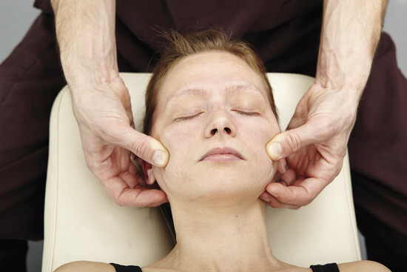
Hình 9.16 – Kích thích tuần hoàn xoang hàm (bước 3)
▶ Kích thích tuần hoàn – Xoang hàm
Tư thế BN: Nằm ngửa, mặt thẳng lên trên
Tư thế BT: Đứng hoặc ngồi phía đầu, quay mặt về phía bệnh nhân
Thực hiện: Bắt đầu với cả hai ngón cái đối xứng phía trước xoang hàm, gần mũi, phía trong vùng dưới hốc mắt. Ấn chắc về phía sau, sau đó xoa ngang ra ngoài dọc dưới bờ ổ mắt hàm trên, qua xương gò má, qua nhánh hàm. Lặp lại nhiều lần cho đến khi thấy da đỏ lên (充血/xung huyết).

9.2.1.2 Kích Thích Tuần Hoàn – Xoang Trán (Sinus Frontalis)
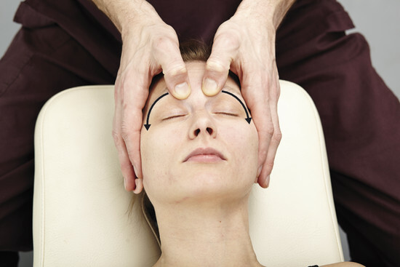
Hình 9.17 – Kích thích tuần hoàn xoang trán
▶ Kích thích tuần hoàn – Xoang trán
Tư thế BN: Nằm ngửa, mặt thẳng lên trên
Tư thế BT: Ngồi hoặc đứng phía đầu, quay mặt về phía bệnh nhân
Thực hiện: Bắt đầu hai bên đối xứng với ngón cái trên vùng trán phía trước xoang trán, ngay trên hoặc tại lông mày. Xoa từ trong ra ngoài dọc lông mày, theo bờ trên ổ mắt, qua xương gò má đến nhánh hàm. Lặp lại cho đến khi da đỏ lên.

9.2.1.3 Kỹ Thuật Xung – Xoang Hàm (Sinus Maxillaris)
(Sinustechnik für die rechte Kieferhöhle – Kỹ thuật xoang hàm phải)
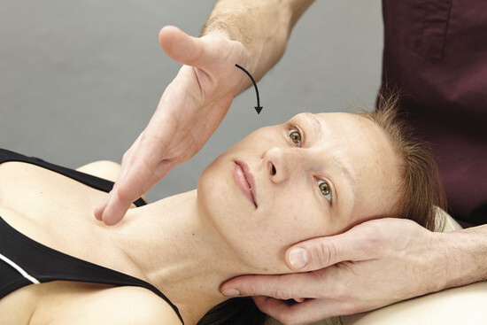
Hình 9.18 – Kỹ thuật xoang hàm (tiếp xúc)
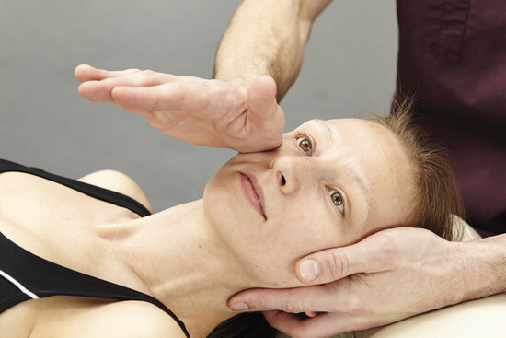
Hình 9.19 – Kỹ thuật xoang hàm (thực hiện)
▶ Kỹ thuật xoang hàm phải
Tư thế BN: Nằm ngửa, đầu xoay trái ~45°, đầu bàn nâng nhẹ
Tư thế BT: Đứng phía đầu, quay mặt về BN
Tay thuận (IH): Tay phải
Tay hỗ trợ (SH): Tay trái ôm và đỡ bên trái đầu bệnh nhân
Điểm tiếp xúc (KP): Mô cái (Thenar) tay phải gần khớp yên ngựa, đặt lên vùng dưới hốc mắt phải (Regio infraorbitalis)
Hướng lực (IR): Thẳng xuống, về phía sàn nhà
Thực hiện: Đầu bệnh nhân định hướng sao cho lỗ thoát xoang hàm hướng về phía sàn. IH giữ Thenar ~3 cm trên KP, cẳng tay chéo hướng về nách trái BN, tay duỗi lưng nhẹ và lệch trụ nhẹ. Xung lực: xoay vào trong nhanh cẳng tay đồng thời sấp tay – tạo xung xuống qua xoang hàm.
✦ Thực hành: Lỗ thoát xoang hàm nằm ở vị trí cao bất lợi, dễ tích tụ dịch mủ từ quá trình viêm (kể cả từ chân răng). Khi ngủ nghiêng, dịch có thể chảy xuống phế quản gây viêm phế quản-xoang.

9.2.1.4 Kỹ Thuật Xung – Xoang Trán (Sinus Frontalis)
(Sinustechnik für die rechte Stirnhöhle – Kỹ thuật xoang trán phải)
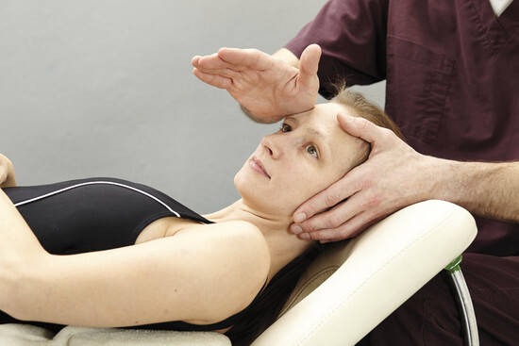
Hình 9.20 – Kỹ thuật xoang trán
▶ Kỹ thuật xoang trán phải
Tư thế BN: Nằm ngửa, đầu bàn nâng ~45°, đầu xoay trái ~20°
Tư thế BT: Đứng phía đầu, quay mặt về BN
Tay thuận (IH): Tay phải
Tay hỗ trợ (SH): Tay trái ôm và đỡ bên trái đầu
Điểm tiếp xúc (KP): Mô cái (Thenar) tay phải, gần khớp yên ngựa, trên vùng trên hốc mắt phải (Regio supraorbitalis), ngay trên đầu trong lông mày phải, phía trước và mép ngoài xoang trán
Hướng lực (IR): Thẳng xuống, về phía sàn nhà
Thực hiện: Cổ bệnh nhân gấp khá nhiều để lỗ thoát xoang trán hướng về sàn. IH giữ Thenar ~3 cm trên KP, cẳng tay gần song song trục thân, hơi hướng vào trong, tay duỗi lưng nhẹ và lệch trụ nhẹ. Xung lực: xoay vào trong nhanh cẳng tay đồng thời sấp tay – xung ngắn xuống qua xoang trán.
✦ Thực hành: Sau điều trị xoang mạn tính, cơ thể có thể chuyển sang trạng thái cấp tính đau đớn hơn – điều này khó chịu nhưng là dấu hiệu cơ thể đang khởi động quá trình chữa lành. Nếu có mủ xoang, cần xử lý y tế thêm để tránh lan nhiễm.

9.3 Tai và Mắt (Ohr und Auge)

9.3.1 Các Kỹ Thuật cho Tai
Xương tai (Gehörknöchelchen) là xương duy nhất trong cơ thể giữ nguyên kích thước từ lúc sinh đến khi mất. Theo thời gian, đặc biệt sau viêm tai giữa, chuyển động của các xương con có thể bị hạn chế, nhất là ở bệnh nhân cao tuổi.
Không thể điều trị trực tiếp các xương con trong tai giữa – việc này thực hiện gián tiếp qua màng nhĩ. Sóng âm làm màng nhĩ rung, chuyển động được truyền đến xương con. Cơ chế này được tận dụng bằng cách tạo sóng áp suất không khí lên màng nhĩ, gây chuyển động lớn ngắn, từ đó giải phóng các xương con.

9.3.1.1 Xương Tai (Ossicula Auditoria) – Giải Phóng Xương Con
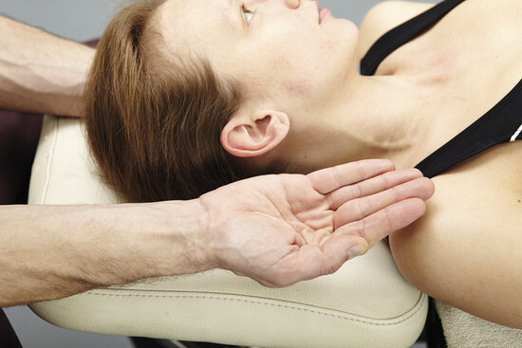
Hình 9.21 – Tư thế tay – kỹ thuật tai (cốc hơi)
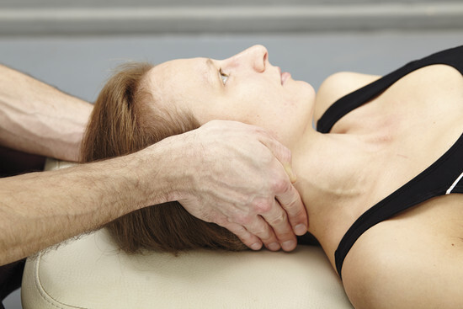
Hình 9.22 – Kỹ thuật vỗ tai
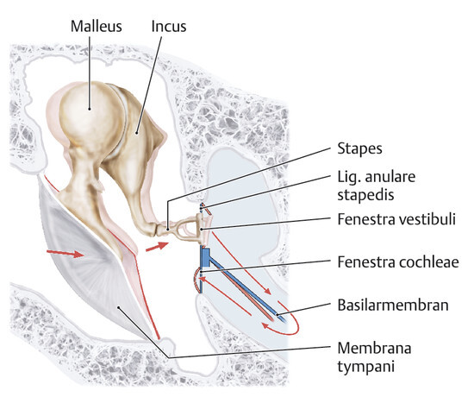
Hình 9.23 – Dẫn truyền âm thanh từ tai giữa đến tai trong
▶ Giải phóng xương tai (Ossicula auditoria)
Tư thế BN: Nằm ngửa, đầu xoay nhẹ
Tư thế BT: Phía đầu, hơi nghiêng về phía tai cần điều trị
Thực hiện: Ví dụ điều trị tai phải: BN xoay đầu nhẹ sang trái. Tay trái đặt phẳng lên vùng thái dương trái. Tay phải khum các ngón lại thành cốc nhỏ, ngón cái chặn từ phía quay. Đặt cốc úp kín lên tai phải để không khí bị nén vào màng nhĩ khi vỗ. Vỗ nhẹ bằng tay cốc từ khoảng cách ~10 cm, lặp lại ~10 lần.

9.3.1.2 Kích Thích Tuần Hoàn Tai – Kéo Vành Tai 4 Hướng
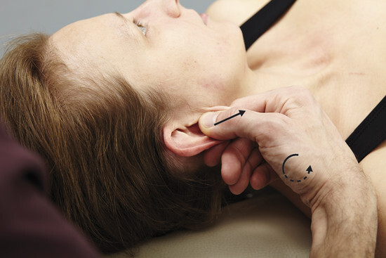
Hình 9.24 – Kéo vành tai xuống đuôi
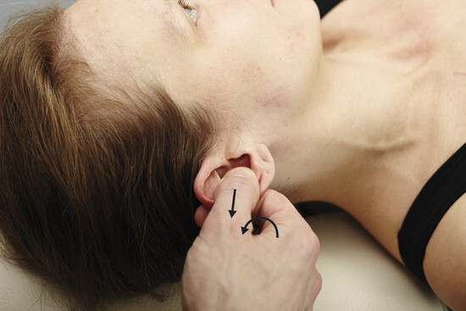
Hình 9.25 – Kéo vành tai ra sau
Chỉ định: bệnh nhân ù tai, tiếng rè trong tai, chóng mặt. Đây là kỹ thuật không đặc hiệu nhưng hiệu quả, kích thích tuần hoàn mạch máu của tai kể cả phần bên trong. Nói đơn giản là "kéo tai bệnh nhân dài ra" theo cả 4 hướng.
▶ Kéo vành tai kích thích tuần hoàn
Tư thế BN: Nằm ngửa, đầu xoay để tiếp cận tai dễ dàng
Tư thế BT: Phía đầu, hơi nghiêng về phía tai điều trị
Tay thuận (IH): Tay cùng bên tai điều trị (ví dụ tai phải – tay phải)
Điểm tiếp xúc: Kẹp giữa đầu ngón cái và DIP ngón trỏ
Thực hiện – xuống đuôi: Kẹp dái tai (Lobulus) từ phía dưới. Cẳng tay vuông góc trục thân, hướng từ sau ra trước về phía mắt. Xung nhanh xuống đuôi: xoay cẳng tay vào trong + sấp tay đồng thời – kéo dái tai xuống.
Thực hiện – ra sau: Dịch chuyển lên phía đầu hơn để cẳng tay song song trục thân hướng xuống đuôi. Kẹp vành tai phía sau gần chẩm. Xung ra sau: sấp tay + xoay cẳng tay vào trong.
Thực hiện – lên đầu: Cẳng tay vuông góc trục thân, kẹp vành tai phía trên từ trên. Xung lên đầu: ngửa tay + xoay cẳng tay ra ngoài.
Thực hiện – ra trước: Cẳng tay song song trục thân từ phía đầu. Ôm phần sau vành tai và kéo ra trước (tai "bẻ gập"). Xung ra trước: ngửa tay + xoay cẳng tay ra ngoài.
Lặp lại: 3 lần mỗi hướng

9.3.2 Kỹ Thuật Vận Động Mắt (Technik zur Augenmobilisierung)
Người ta thường nhìn thẳng vào mắt nhau. Đặc biệt người đeo kính bị "buộc" nhìn thẳng vì gọng kính che tầm nhìn ngoài biên, và tròng kính chỉ đúng tiêu cho vùng trung tâm. Trong sinh hoạt hiện đại, ít ai vận động mắt đến giới hạn. Nếu nhóm cơ mắt nào đó ít được sử dụng, chúng teo lại, có thể làm biến dạng nhãn cầu và thay đổi trục nhìn, gây tật khúc xạ.

9.3.2.1 Bài Tập Mắt (Übung für die Augen)
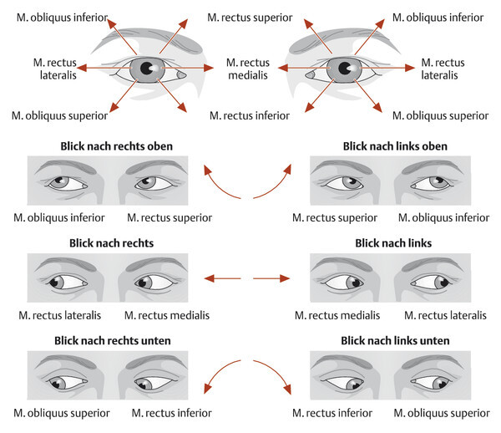
Hình 9.26 – Các hướng nhìn chính (Hauptblickrichtungen)
Để đối phó với quá trình này, có thể thực hiện bài tập mắt. Bài tập giúp duy trì thị lực phòng ngừa hoặc cải thiện tật khúc xạ đã xảy ra. Ở một số quốc gia châu Á, học sinh thực hiện "bài tập mắt" này trong lớp 1 lần mỗi giờ chỉ vài giây, như sau:
"Lăn mắt" – di chuyển mắt đến tất cả các hướng xa nhất của tầm nhìn, theo thứ tự tất cả các hướng chính (xem hình 9.26). Bài tập đơn giản này nếu thực hành đều đặn có thể bảo tồn hoặc cải thiện thị lực đáng kể.

Tóm Tắt Chương 9
Chương 9 trình bày các kỹ thuật chiropractic dành cho vùng đầu và khớp thái dương hàm, bao gồm: (1) giải phẫu và cơ học TMG, chẩn đoán CMD và 5 kỹ thuật điều trị TMG; (2) kỹ thuật xoang mũi – kích thích tuần hoàn và xung lực cho xoang hàm và xoang trán; (3) kỹ thuật tai – giải phóng xương con và kéo vành tai 4 hướng kích thích tuần hoàn; (4) bài tập mắt – lăn mắt phòng ngừa tật khúc xạ. Điểm đặc trưng của chương là tích hợp chiropractic với y học liên ngành (nha khoa, chỉnh nha) và các bài tập tự chăm sóc đơn giản mà hiệu quả.

